SuperNova Forstørrelsesprogram &Skjermleser 21

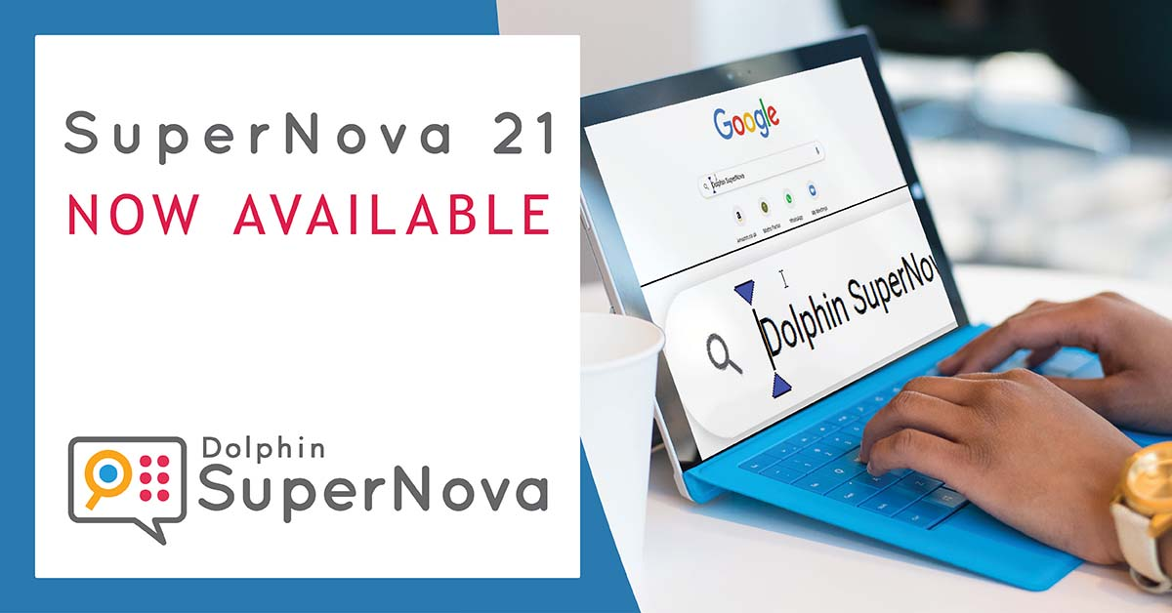
Oppgraderingen til SuperNova 21 gjør det raskere å navigere på favorittwebsider ved å legge til stedsmarkører. Oppgraderingen inkluderer også ytelsesforbedringer med de nyeste versjonene av Microsoft Word, støtte for Microsoft OneCore-stemmer pluss en rekke ekstra rettelser og forbedringer.

NYTT: Naviger på nettet på din måte med stedsmarkører
Stedsmarkør er nå tilgjengelig i SuperNova 21, og gjør det mulig å navigere på favorittnettsider raskt og enkelt basert på informasjonen som er mest nyttig.
Hver og en av de millioner av nettsider som er tilgjengelige på internett er forskjellige. Så når det gjelder å navigere på nettet med hjelpeteknologi, er fleksibilitet nøkkelen. Med stedsmarkører kan brukere tilpasse hvordan de navigerer på nettet ved å legge til en tagg på et hvilket som helst område på en hvilken som helst webside de vil kunne gå raskt tilbake til igjen.
Et stedsmerke kan legges til i en hvilken som helst tekst, overskrift, kobling, felt eller knapp på en hvilken som helst nettside. Brukere kan legge til en stedsmarkør i:
- De viktigste nyhetsoverskriftene på en nyhetsnettside.
- Passordfeltet på en nettside som krever pålogging.
- Et søkefelt på en nettside som ofte brukes til å finne informasjon.
- Et topprangert hotell- eller destinasjonslenke på en reiseside.
- Eller et område på en side som de vil returnere neste gang websiden åpnes.
Det er ingen grenser for antall stedsmarkører som kan legges til på en webside, noe som gir maksimal fleksibilitet til å navigere på nettet slik de vil.

Bruke stedsmarkører
Stedsmarkører er tilgjengelige for alle som kjører Forstørrelsesprogram- og Skjermleser-utgaven av SuperNova 21 i Google Chrome, Mozilla Firefox eller Microsoft Edge.
Brukere kan legge til en stedsmarkør i et hvilket som helst element på en webside ved å navigere til den og deretter trykke hurtigtasten VENSTRE CTRL + VENSTRE SKIFT + A.

Når brukerne går tilbake til den samme websiden, kan de navigere til neste stedsmarkør de har lagt til, ved å trykke hurtignavigasjonstasten A eller til forrige stedsmarkør ved å trykke SKIFT + A.
Alternativt kan brukere se og navigere til en stedsmarkør på den gjeldende nettsiden fra Listeverktøy i SuperNova. Stedsmarkører kan også redigeres i dialogboksen Webinnstillinger.

NYTT: Ytelsesforbedringer for Microsoft Word 2019 og 365
SuperNova 21 introduserer ytelsesforbedringer i de nyeste versjonene av Microsoft Word.
SuperNovas forstørrelse, tale og punkt er nå betydelig raskere i Microsoft Word 2019 og 365, slik at en blir mer produktive ved skrivning, lesning og navigering i Microsoft Word-dokumenter.
Som en del av disse forbedringene er SuperNova 21 også mer responsiv når du navigerer i dokumenter som er lange, og utforsker dokumenter som inneholder flere elementer som grafikk, kolonner, tabeller og mer.
I tillegg til ytelsesforbedringene introduserer oppgraderingen av versjon 21 også støtte for lesing av matematiske symboler i Microsoft Word. SuperNova kunngjør nå beskrivelser av matematiske formler som er lagt til i et Word-dokument ved hjelp av Formelredigering i Word 2019 og 365.

NYTT: Microsoft OneCore Voices
SuperNova 21 gir nå et enda større utvalg av tekst-til-tale-alternativer med støtte for Microsoft OneCore-stemmer.
OneCore tekst-til-tale-stemmer er inkludert som en del av operativsystemene Windows 10 og Windows 11. Stemmene er tilgjengelige på 49 språk, og tilbyr kundene et større valg når de velger sin foretrukne tekst-til-tale-synthesizer.
Hvis du vil bruke Microsoft OneCore-stemmer, må OneCore-synthesizeren aktiveres i SuperNovas SYNTHESISER Access Manager (SAM). Når den er aktivert i SAM, kan brukere velge Microsoft OneCore-synthesizeren enten ved å:
- Bruke hurtigtasten VENSTRE CTRL + VENSTRE SKIFT + Å eller
- Ved å åpne dialogboksen Stemmeinnstillinger. Dette finner du i «Tale»-menyen i SuperNova-kontrollpanelet.

Flere feilrettinger og forbedringer:
- NYTT: Web-innstillinger. En ny navigasjonsmodus for avsnitt er lagt til i dialogboksen Webinnstillinger. Når dette alternativet er valgt, navigerer Lesemarkøren websider et avsnitt (eller en tekstblokk) om gangen i stedet for en linje om gangen. Dette gjør det mulig for personer med synstap å navigere på nettsider med færre tastetrykk og lese tekstavsnitt mer intuitivt.
- Rettet: Microsoft PowerPoint 2019 og senere. Talen kunngjør nå riktig kommentarer som legges til i en PowerPoint-presentasjon.
- Rettet: Microsoft Word 2019 og senere. Lesemarkøren plasserer nå fokuset riktig i søkeboksen i Microsoft Word etter å ha trykket hurtigtasten ALT + Q.
- Rettet: Microsoft Word 2019 og senere. Lesemarkøren flytter nå fokus til riktig tegn i et Word-dokument etter å ha trykket på knappene for markørruting på en blindeskriftvisning.
- Rettet: Microsoft Word 2019 og senere. Talen kunngjør nå innholdet i tabellceller som er valgt i Microsoft Word, på riktig måte.
- Rettet: Microsoft Word 2019 og senere. Talen kunngjør nå korrekt foreslåtte ord fra synonymordboken i Microsoft Word.
- Rettet: Skann og les. Hvis en skanner ikke er koblet til enheten, gir hurtigtasten CAPS + O nå et alternativ for å velge en fil som skal skannes og leses.
- Rettet: SuperNova Kontrollpanel. Alternativene for 'Se etter oppdateringer' og 'Mine varsler' er flyttet fra 'Hjelp' -menyen i SuperNova til 'Generelt' -menyen.
- Rettet: SuperNova Kontrollpanel. Det er brukt en hurtigreparasjon for å forhindre at kontrollpanelet bytter til kompaktmodus etter bruk av en Windows-hurtigtast.
- Rettet: SuperNova USB. Kunder som bruker SuperNova USB på en Windows 11-enhet, har ikke lenger muligheten til å bruke SuperNova i gjestemodus. Gå til Dolphin Knowledge Base for mer informasjon.
- Rettet: Oversettelser. Versjon 21 inneholder oppdaterte ledetekster for personer som bruker den tyrkiske språkversjonen av SuperNova. Dette inkluderer tyrkiske spørsmål om enhetens strømstatus, Launchpad-funksjonen, tastaturspråk og mer.
- Rettet: Windows 11. Informasjon om en fil eller mappe i Filutforsker (for eksempel dato, størrelse osv.) blir nå riktig kunngjort av talen etter at du har trykket ekstra fokusinformasjon (VENSTRE ShiftT + NUMPAD 0).
- Rettet: Windows 11. Talen kunngjør nå riktig listen 'Legg til / fjern programmer' i Windows 11 som forventet.
- Korriger: Windows 11. Hurtigtasten Venstre Shift+ NUMPAD skråstrek flytter nå Lesemarkøren riktig til systemstatusfeltet i Windows 11.

Viktig informasjon for personer som bruker Windows 7 og Windows 8.1
Dolphin ønsker å sikre at blinde eller delvis synlige får mest mulig ut av de siste oppdateringene til Microsoft Windows-plattformen.
For å fortsette å levere tilgjengelighet til disse nyeste nyvinningene, inkluderer SuperNova ikke lenger støtte for enheter som kjører Windows 7 og Windows 8.1. Selv om SuperNova kan fortsette å kjøre på Windows 7- og 8.1-enheter, kan ikke Dolphin-teamet løse problemer som oppstår på disse operativsystemene.
Hvis du for øyeblikket bruker SuperNova på en enhet som kjører Windows 8.1 eller tidligere, kan du kontakte vårt vennlige team i Storbritannia for råd om datapakker som vil støtte den nyeste oppgraderingen til SuperNova 21. Hvis du bor utenfor Storbritannia, kan du kontakte en av våre pålitelige lokale Dolphin Dealers for ytterligere råd.

